**УДК 621.9**

**СИСТЕМНОЕ СОВЕРШЕНСТВОВАНИЕ МЕТОДОВ ОБРАБОТКИ РЕЗАНИЕМ С ОПЕРЕЖАЮЩИМ ПЛАСТИЧЕСКИМ ДЕФОРМИРОВАНИЕМ**

*Мелентьева Юлия Дмитриевна*

*студентка 2 курса*

*кафедра «Космические аппараты и ракеты-носители»*

*Московский государственный Технический Университет им. Н.Э. Баумана*

*Научный руководитель: А.В. Щедрин*

*Кандидат технических наук, доцент кафедры «Технологии обработки материалов»*

Используя научные основы «Искусственного технологического интеллекта» [1] системно синтезированы инновационные методы обработки резанием с опережающим пластическим деформированием (ОПД) [2]. Применение деформирующего элемента комбинированного инструмента для ОПД с регулярным микрорельефом (РМР) воздействующих поверхностей позволяет более интенсивно упрочнять условно «вязкие» и разупрочнять условно «твердые» материалы под последующее резание. Дополнительно, многоцикловое ОПД на макро-и микроуровне (за счет РМР) позволяет в широких пределах управлять процессом стружкообразования при последующем резании – получении вместо «сливной» стружки при точении вязких материалов «элементной» стружки и стружки «надлома», характерных при резании без ОПД хрупких материалов, например, чугуна, бронзы и т.д. (рис.1) Это позволяет кардинально улучшить актуальные процессы сбора и переработки стружки в условиях автоматизированного крупносерийного и массового производства за счет исключения затрат на измельчение витой «сливной» стружки и ее брикетирования с целью компактности и лучшей переплавки. Сыпучая, порошкообразная стружка «надлома» хорошо собирается, легко очищается от технологических смазок, более компактна и технологична при утилизации (переплавка, наполнитель для композиционных материалов).

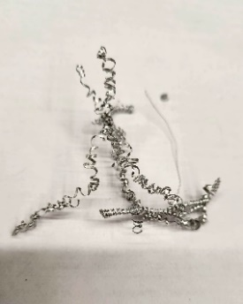 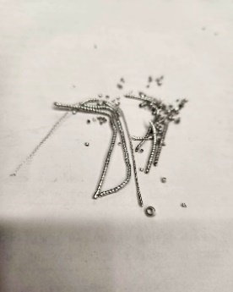 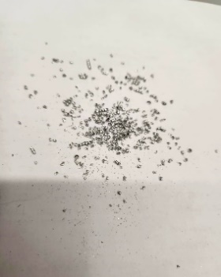 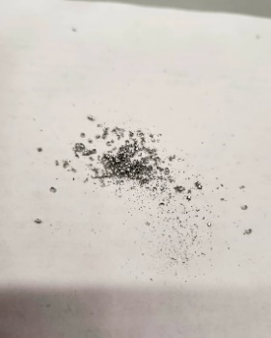 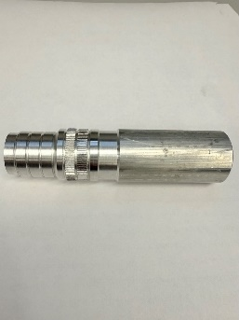

а) б) в) г) д)

Рис. 1. Характерные виды стружки при точении дюралюминия Д16:

а) резание без ОПД; б) резание с ОПД инструментом без РМР; в) резание с ОПД инструментом с РМР; г) резание с последовательным ОПД инструментами без и с РМР воздействующих поверхностей; д) экспериментальный образец-заготовка из дюралюминия марки Д16.

Как показали исследования методов комбинированного (деформирующе-режущего) дорнования отверстий, сила резания может быть уменьшена в 2,6 раза [3].

**Литература**

1. *Мелентьева Ю.Д.* Концепция «искусственного технологического интеллекта» для машиностроительных производств//Электронные материалы научно-технической конференции МГТУ им. Н.Э. Баумана на «Студенческая весна-2024», секция «Технологии машиностроения».
2. *Мелентьева Ю.Д. и др.* Применение триботехнологий на основе самоорганизации для системного совершенствования методов комбинированной обработки//Сборка в машиностроении, приборостроении. 2024. Том 25. №9. С. 410-414.
3. *Shchedrin A.V.* Study of the machinability in cemented alloy steel workpieces using combined mandrelling//Steel in Translations, 2024, vol. 54, №1, p. 24-31.